中诚信托·信源22号集合资金信托计划
2020年08月监管报告

项目名称：中诚信托·信源22号集合资金信托计划
委托方：中诚信托有限责任公司
受托方：北京康信君安资产管理有限公司
监管人员：黄文彦
日期：二零二零年九月四日
目录
1 项目基本情况 1
2 重要事件披露 1
3 项目五证办理情况及施工进度情况 2
3.1 项目五证办理情况说明 2
3.2 项目2020年8月份施工进度情况 2
3.3 标的项目2020年9月施工计划 2
4 印鉴使用情况 4
5印章、证照外出情况 6
6合同签订情况 6
附件 9
附件一 不动产登记证明（第一次抵押） 9
附件二 不动产登记证明（第二次抵押） 9
附件三 建设工程施工许可证（桩基础工程） 10
附件四 建设工程施工许可证（土石方及基坑支护工程） 10

为了方便阅读之目的，本报告中将部分名称简写为：
·标的项目：龙光前海项目
·项目公司：深圳市龙光骏荣房地产有限公司
·中诚信托：中诚信托有限责任公司
·康信君安：北京康信君安资产管理有限公司

1 项目基本情况
前海T102-0346宗地项目位于深圳市前海片区前湾四路与听海路交汇处，项目总用地面积31745.07㎡。规划6栋23~43层住宅塔楼、1楼53层人才住房、1栋3层幼儿园，场地西北侧为规划听海大道，东北侧为规划诚信三街，西南侧为一渠道（铲湾渠），渠道对岸为前海四路，东南侧为规划科创三路。本项目西北侧紧邻运营地铁5号线区间隧道，用地红线距5号线区间隧道20~29m，东北角紧邻前海湾公园地铁站，车站A出口距离用地红线约为16m。

2 重要事件披露
1.2020年8月4日，标的项目土地办理第一次抵押，权利人：中诚信托有限责任公司，担保债权的数额：人民币1,164,240,000元，不动产登记证明证号：粤（2020）深圳市不动产证明第0241816号，详见附件一。
2.2020年8月6日，标的项目土地办理第二次抵押，权利人：中诚信托有限责任公司，担保债权的数额：人民币10,065,840,000元，不动产登记证明证号：粤（2020）深圳市不动产证明第0245078号，详见附件二。
3.项目公司已于2020年8月28日取得标的项目建设工程施工许可证（桩基础工程），详见附件三。
4.标的项目监理单位原项目总监黄粮财已离职，由张冬梅接任。2020年8月18日，土石方及基坑支护施工证上项目总监已作变更登记，详见附件四。

3 项目五证办理情况及施工进度情况

3.1 项目五证办理情况说明
截至2020年8月31日项目五证办理进度情况
五证 | 办理进度情况
不动产权证书 | 已取得
建设用地规划许可证 | 已取得
建设工程规划许可证 | 尚未取得
建设工程施工许可证 | 已取得土石方与基坑支护工程施工证  已取得桩基础工程施工证
商品房预售许可证 | 尚未取得

3.2 项目2020年8月份施工进度情况
标的项目2020年8月施工进度
序号 | 项目 | 细分模块/楼栋 | 施工进度
1 | 前海项目 | 土方 | 已完成清表土方量约12.5万方，剩余23万方
2 | 前海项目 | 地勘 | 已完成详勘工作（113个地勘孔）；  已完成超前钻工作（106个地勘孔）
3 | 前海项目 | 工程桩 | 已完成651根，剩余10根
4 | 前海项目 | 支护桩 | 已完成338根素桩，351根荤桩，剩余85条
5 | 前海项目 | 立柱桩 | 已完成67根，剩余22根
6 | 前海项目 | 垂直支桩 | 已完成50根，剩余13根
7 | 前海项目 | 塔吊桩 | 已完成24根，剩余8根

3.3 标的项目2020年9月施工计划
标的项目2020年9月施工计划
序号 | 项目 | 细分模块/楼栋 | 施工计划
1 | 前海项目 | 工程桩 | 全部完成
2 | 前海项目 | 支护桩 | 全部完成
3 | 前海项目 | 立柱桩 | 全部完成
4 | 前海项目 | 塔吊桩 | 全部完成
5 | 前海项目 | 冠梁、角撑 | 全部完成

标的项目现场照片（2020年8月）
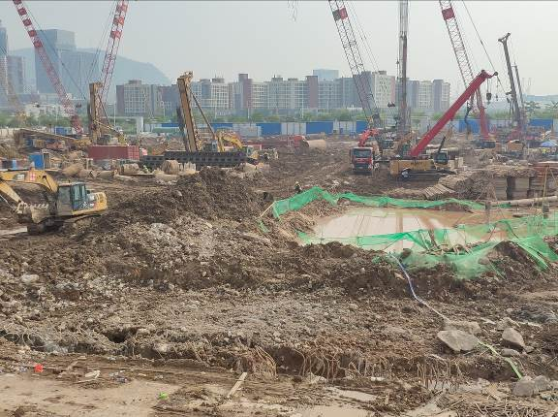
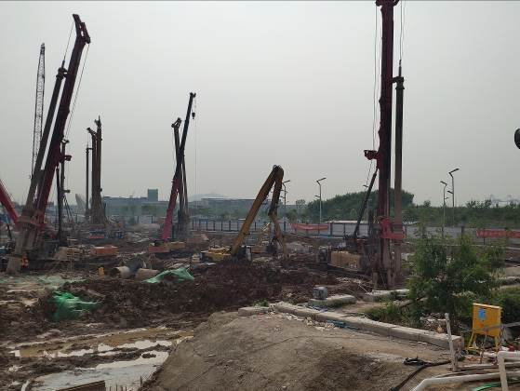

1、项目施工现场 2、项目施工现场
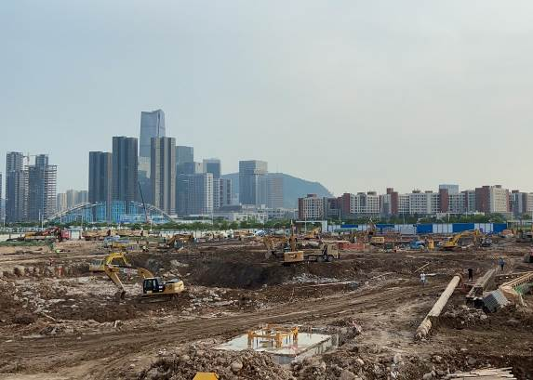
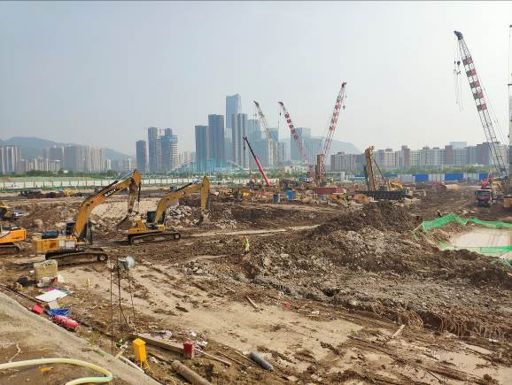

3、项目施工现场 4、项目施工现场
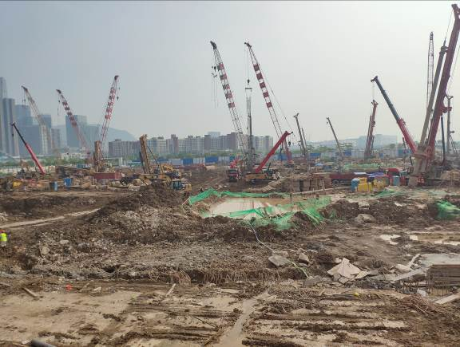
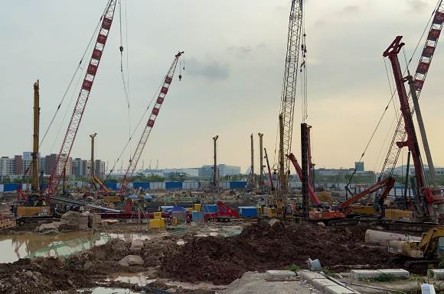

5.项目施工现场 6、项目施工现场

4 印鉴使用情况
对于印章的使用，项目公司人员按照监管协议规定，履行印章使用流程，填写印章使用登记表，康信君安人员了解用印事由，通过邮件等方式向中诚信托相关人员提交用印申请，待中诚信托相关人员批复后方给予盖章。2020年8月印鉴使用情况详见下表：
2020年8月印鉴使用登记表
用印日期 | 印鉴名称及数量 | 用印事由 | 用印材料及份数 | 经办部门 | 经办人 | 监印人
2020-8-3 | 公章（1） | 前海项目排水许可证退文申请 | 城市排水许可证退文申请（1份） | 项目部 | 詹壮仁 | 黄文彦
2020-8-3 | 合同章（7） | 前海天境花园项目交通咨询服务合同 | 前海天境花园项目交通咨询服务合同（7份） | 设计部 | 江伟 | 黄文彦
2020-8-3 | 公章（7） | 前海天境花园方案设计核查意见书申请表 | 1.意见申请表及附表（2份）2.设计招标评审会议纪要（1份）3.中标结果通告（1份）4.设计招标公告（1份） | 开发部 | 李果 | 黄文彦
2020-8-4 | 公章（15） | 前海项目办理土地抵押盖章 | 1.法人证明书及委托书（3份）2.不动产登记表（3份） | 财务部 | 纪梓琪 | 黄文彦
2020-8-4 | 公章（24） | 桩基础申请表、承诺书等相关资料盖章 | 1.检测方案报审表（6份）2.承诺书（6份）3.施工许可阶段申请表（6份） | 项目部 | 欧阳刘慰 | 黄文彦
2020-8-5 | 公章（8） | 社保、公积金对账单 | 6月、7月社保公积金代缴明细（2份） | 人力部 | 柯宇彤 | 黄文彦
2020-8-5 | 合同章（6） | 前海项目建筑外立面设计合同补充协议1 | 前海项目建筑外立面设计合同补充协议1（6份） | 设计部 | 江伟 | 黄文彦
2020-8-6 | 合同章（10） | 前海天境花园广告服务合同 | 前海天境花园广告服务合同（5份） | 营销部 | 黄锐业 | 黄文彦
2020-8-6 | 公章（28） | 办理土地抵押、抵押合同修改补盖章 | 抵押修改合同（14份） | 财务部 | 纪梓琪 | 黄文彦
2020-8-7 | 公章（26） | 桩基础施工证申请、承诺书及相关基础资料盖章 | 1.施工图设计文件审查合格书（1份)2.工程师证书及生产人员（1份)3.投资备案证（1份)4.用地规划许可证（1份)5.燃气管道确认表复印件（1份)6.燃气管道安全保护协议复印件（1份)7.地铁安保区工程审查意见书复印件（1份)8.工程监理与相关服务合同（1份)9.法人证明及委托书（1份)10.法人及经办人身份证（1份)11.土地使用权出让合同复印件（1份) | 开发部 | 李果 | 黄文彦
2020-8-7 | 合同章（7） | 天境花园项目建设工程施工图设计文件审查合同 | 天境花园项目建设工程施工图设计文件审查合同（7份） | 设计部 | 江伟 | 黄文彦
2020-8-11 | 公章（6） | 前海工地（项目部搭建）办理道路开口报装（补盖） | 1.法人证明书（1份）2.法人身份证（1份）3.营业执照（1份）4.建设用地规划许可证（1份）5.施工证（土石方及基坑）（1份） | 项目部 | 欧阳刘慰 | 黄文彦
2020-8-11 | 公章（2） | 签订审计业务约定书 | 审计业务约定书（2份） | 财务部 | 陈美玲 | 黄文彦
2020-8-12 | 公章（4） | 水保方案备案申请表格盖章 | 1.水保方案封面（1份）2.水保方案后续落实工作承诺函（1份）3.水保方案备案申请表（1份）4.土石方落实承诺函（1份） | 设计部 | 张永波 | 黄文彦
2020-8-12 | 公章（15） | 土石方及基坑支护许可证项目监理变更事宜 | 1.人员变更申请表（2份）2.项目监理注册监理工程师证（2份）3.法人代表证明及授权委托书（2份）4.经办人身份证（2份）5.法人身份证（2份）6.营业执照（2份） | 开发部 | 李果 | 黄文彦
2020-8-17 | 公章（1） | 临时排水许可补盖图纸 | 临时排水图纸（1份） | 项目部 | 詹壮任 | 黄文彦
2020-8-18 | 公章（12） | 临时用地合同 | 临时用地合同（6份） | 开发部 | 李果 | 黄文彦
2020-8-18 | 公章（30） | 前海桩基础报建证明资料 | 1.法人代表证明及委托授权书（4份）2.营业执照（2份）3.经办人身份证（2份）4.法人身份证（2份）5.业务申请表（4份） | 开发部 | 吴扬 | 黄文彦
2020-8-19 | 合同章（5） | 建设工程设计合同 | 建设工程设计合同（5份） | 设计部 | 江伟 | 黄文彦
2020-8-20 | 公章（18） | 项目经理任命通知书、身份证、授权书等资料盖章 | 1.项目经理任命书（3份）2.身份证（3份）3.授权书（3份）4.桩基合同（3份）5.计算清单（3份） | 项目部 | 欧阳刘慰 | 黄文彦
2020-8-20 | 公章（1） | 移动网络银行托收资料申请盖章 | 基本存款账户信息复印件（1份） | 项目部 | 欧阳刘慰 | 黄文彦
2020-8-20 | 财务章（15） | 投标保证金收款收据盖章 | 投标保证金收款收据一式三联（5份） | 财务部 | 黄依藤 | 黄文彦
2020-8-20 | 公章（15） | 水保方案备案表格盖章 | 1.经办人身份证（1份）2.法人身份证（1份）3.营业执照（1份）4.水保方案备案承诺书（1份） 5.弃土承诺函（1份）6.水保方案后续落实工作承诺函（1份）7.水保方案报告封面（4份）8.备案申请表（1份）9.质量评定表（1份）10.社会投资项目备案证（1份）11.法人代表证明书及授权书（1份） | 设计部 | 张永波 | 黄文彦
2020-8-21 | 财务章（8） | 前海项目付中煤江南工程款、农民工工资业务委托授权书及收中煤江南罚款、水电费收款收据 | 1.业务委托授权书（中煤江南工程款）（1份）2.业务委托授权书（农民工工资）（1份）3.收款收据一式三联（中煤江南罚款、水电费）（1份） | 财务部 | 黄依藤 | 黄文彦
2020-8-21 | 公章（13） | 天境花园结构超限审查申报资料盖章 | 超限高层建筑工程初步设计抗震设防审查申报表（1栋一单元）（1栋二单元）（1栋三单元）（1栋四、五单元）（5栋）（2栋一、二单元）（1份） | 设计部 | 黄嘉骅 | 黄文彦
2020-8-24 | 公章（4） | 劳动合同盖章申请 | 劳动合同（余艳）（2份） | 人力部 | 柯宇彤 | 黄文彦
2020-8-25 | 公章（8） | 天境花园项目移动网络银行托收资料申请盖章 | 1.增值税一般纳税人开票信息（2份）2.增值税业务授权委托书（2份）3.互联网专线业务协议（2份）4.银行代扣移动通信费用协议书（2份） | 项目部 | 欧阳刘慰 | 黄文彦
2020-8-25 | 公章（4） | 关于配合办理前海项目桩基础无证施工处罚案盖章申请 | 1.胥东任职通知（1份）2.委托授权书（1份）3.桩基础合同（1份）4.胥东身份证复印件（1份） | 项目部 | 欧阳刘慰 | 黄文彦
2020-8-25 | 合同章（6） | 人防工程设计合同盖章 | 人防设计合同（6份） | 设计部 | 江伟 | 黄文彦
2020-8-26 | 公章（8） | 前海桩基础报建证明资料补盖 | 1.授权委托书（2份）2.经办人身份证（2份）3.桩基础报建证明书（2份）4.准予行政许可决定书（2份） | 开发部 | 李浩森 | 黄文彦
2020-8-27 | 公章（8） | 8月社保公积金明细表盖章 | 1.8月公积金缴交明细（4份）2.社保代缴明细（4份） | 人力部 | 柯宇彤 | 黄文彦
2020-8-31 | 公章（1） | 2020年8月基层统计报表 | 8月项目投资完成情况基层统计表（1份） | 项目部 | 欧阳刘慰 | 黄文彦

5印章、证照外出情况
对于章、证照外出管理，项目公司人员按照监管协议规定，履行外借使用流程，填写章、证照外出登记表，康信君安人员了解外出事由，通过邮件等方式向中诚信托相关人员提交申请，待中诚信托相关人员批复后方予外借。2020年8月章、证照外出情况详见下表：
外/借出日期 | 印鉴/证照名称 | 事由 | 外/借出机构 | 经办部门 | 经办人 | 申请日期 | 委托方审批方式 | 委托方审批日期 | 监印/证人 | 是否陪同 | 归还日期
2020-8-5 | 营业执照 | 办理土地抵押（一押） | 前海不动产登记所 | 财务部 | 纪梓琪 | 2020-7-22 | 邮件审批通过 | 2020-7-22 | 黄文彦 | 否 | 2020-8-5
2020-8-6 | 营业执照 | 办理土地抵押（二押） | 前海不动产登记所 | 财务部 | 纪梓琪 | 2020-7-22 | 邮件审批通过 | 2020-7-22 | 黄文彦 | 否 | 2020-8-7
2020-8-12 | 营业执照 | 变更网银管理员信息 | 北京银行 | 财务部 | 黄依藤 | 2020-8-12 | 信托微信审批通过 | 2020-8-12 | 黄文彦 | 否 | 2020-8-13
2020-8-18 | 营业执照 | 变更网银管理员信息 | 浦发银行 | 财务部 | 黄依藤 | 2020-8-12 | 信托微信审批通过 | 2020-8-12 | 黄文彦 | 否 | 2020-8-18

6合同签订情况
2020年8月期间，项目公司共计签订合同8份，详见合同签订情况表：
编号 | 对方单位 | 合同名称 | 合同内容 | 付款节点 | 合同金额（元） | 签约日期
1 | 深圳市前海智慧交通运营科技有限公司 | 前海天境花园项目交通咨询服务合同 | 委托乙方承担天境花园项目交通咨询服务工作，方案设计阶段交通顾问、交通影响评价。 | 交通顾问服务费包干价38.4万元，其中交通顾问费用24.8万元，交通影响评价13.6万元。支付进度：1.合同签订后7日内付预付款至合同总价30%，即11.52万元。  2.项目建筑方案报建及扩初设计完成后，支付交通顾问合同价60%，即14.88万元。  3.交评成果通过专家评审后，支付交通影响评价合同价60%，即8.16万元。  4.施工图阶段图纸审核并通过审批，支付至合同总价10%，即3.84万元。 | 384,000.00 | 2020-8-3
2 | 筑博设计股份有限公司 | 前海项目建筑外立面设计合同补充协议1 | 增补设计范围：1.设计调整工作：包括幼儿园方案设计（新增方案）、商业立面修改、住宅立面修改。2.设计统筹协调工作：包含与前海局规划处沟通，组织汇报，统筹协调设计。 | 支付方式：1.协议签订后十五个工作日内，支付设计费总额的40%，即320000元。  2.通过专家评审会后15个工作日内，支付设计费总额的10%，经济80000元。 | 800,000.00 | 2020-8-5
3 | 深圳市金马盟广告有限公司 | 前海天境花园广告服务合同 | 乙方负责项目整体推广策略、创作、实施建议等服务。 | 年度广告整合推广服务费甲方按月支付，每月服务费100000元，于每个服务月的次月支付 | 500,000.00 | 2020-8-6
4 | 深圳市大正建设工程咨询有限公司 | 天境花园项目建设工程施工图设计文件审查合同 | 主体工程审查内容：建筑、建筑节能、消防、结构、给排水、强弱电、防雷、暖通、燃气、绿色建筑审查。人防工程审查内容：建筑、结构、给排水、电气、暖通人防施工图。 | 主体工程施工图审查费为包干价378050元，人防工程施工图审查费为包干价37805元。1.建设单位在合同签订后10个工作日内，向审查机构支付主体工程施工图审查费的30%作预付款，即113415元。  2.审查机构完成主体工程、人防工程的所有施工图设计文件审查成果后，建设单位应在10个工作日内一次性结算付清主体工程的剩余审查费用。 | 415,855.00 | 2020-8-7
5 | 深圳筑信会计师事务所 | 审计业务约定书 | 委托筑信会计师事务所对骏荣公司注册资本的实收情况进行审验，并出具验资报告。 | 于资金审查报告出具时一次性支付服务费用2000元 | 2,000.00 | 2020-8-11
6 | 深圳市前海深港现代服务业合作区管理局 | 深圳前海深港现代服务业合作区临时用地合同 | 临时用地宗地号为T102-0365，用地面积9587.5平方米，作为临时办公、住宿及施工临时堆场等使用。使用期限24个月，从2020年8月17日起，至2022年8月16日止。 | 在签订本合同之日，一次性付清临时用地使用费3012747元。 | 3,012,747.00 | 2020-8-18
7 | 广东现代建筑设计与顾问有限公司 | 建设工程设计合同 | 设计范围：方案设计、扩初设计、施工图设计、施工过程技术服务以及配合建设过程的报批报建服务等工作 | 1.方案及初步设计阶段，小计8389035.60元。（1）第一次付费占本阶段费用10%，即838903.56元，合同生效后15个工作日内（定金）；（2）第二次付费占本阶段费用30%，即2516710.68元，提交总平规划设计方案并通过政府相关部门审查后15个工作日内（需完成所有平面方案）；（3）第三次付费占本阶段30%，即2516710.68元，提交单体方案文本并通过政府相关部门审查后15个工作日内（需完成所有楼栋立面方案）；（4）第四次付费占本阶段费用30%，即2516710.68元，提交报建图经规划部门批准后15个工作日内。  2.施工图设计阶段，小计10676954.40元。（1）第五次付费占本阶段费用10%，即1067695.44元，本合同签订15个工作日内支付；（2）第六次付款占本阶段费用45%，即4804629.48元。交付各栋及地下建筑施工图后15个工作日内。（3）第七次付费占本阶段45%，即4804629.48元。交付整套施工图（并通过施工图审查合格）后15个工作日内。  3.质量进度控制阶段，第八次付费小计3304771.60元。  4.施工过程（设计后期）配合服务阶段，第九次付费小计2033705.60元。 | 24,404,467.20 | 2020-8-19
8 | 深圳市建工集团股份有限公司 | 人防工程设计合同 | 委托乙方承担天境花园项目人防工程设计 | 1.第一次付费占总基本设计费20%，即80500元，合同签订后且发包人收到设计方等额发票后15个工作日内。  2.第二次付费占总基本设计费的35%，即140875元。  3.第三次付费占总设计费40%，即161000元，完成人防施工图设计发包方确认后且完成结算，发包人收到设计方等额发票后15个工作日内。  4.第四次付费占总设计费5%，即20125元，人防工程竣工验收后且发包人收到设计方等额发票后15个工作日内。 | 402,500.00 | 2020-8-25

附件

附件一 不动产登记证明（第一次抵押）
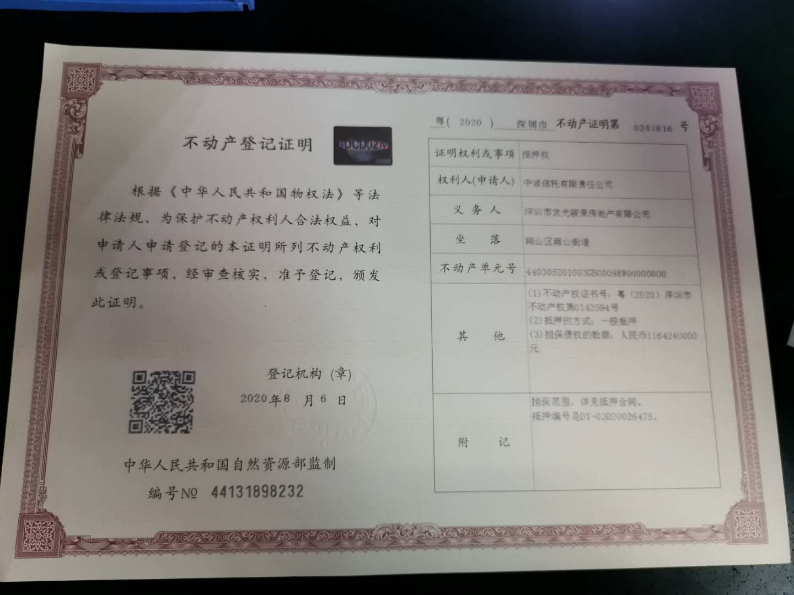

附件二 不动产登记证明（第二次抵押）
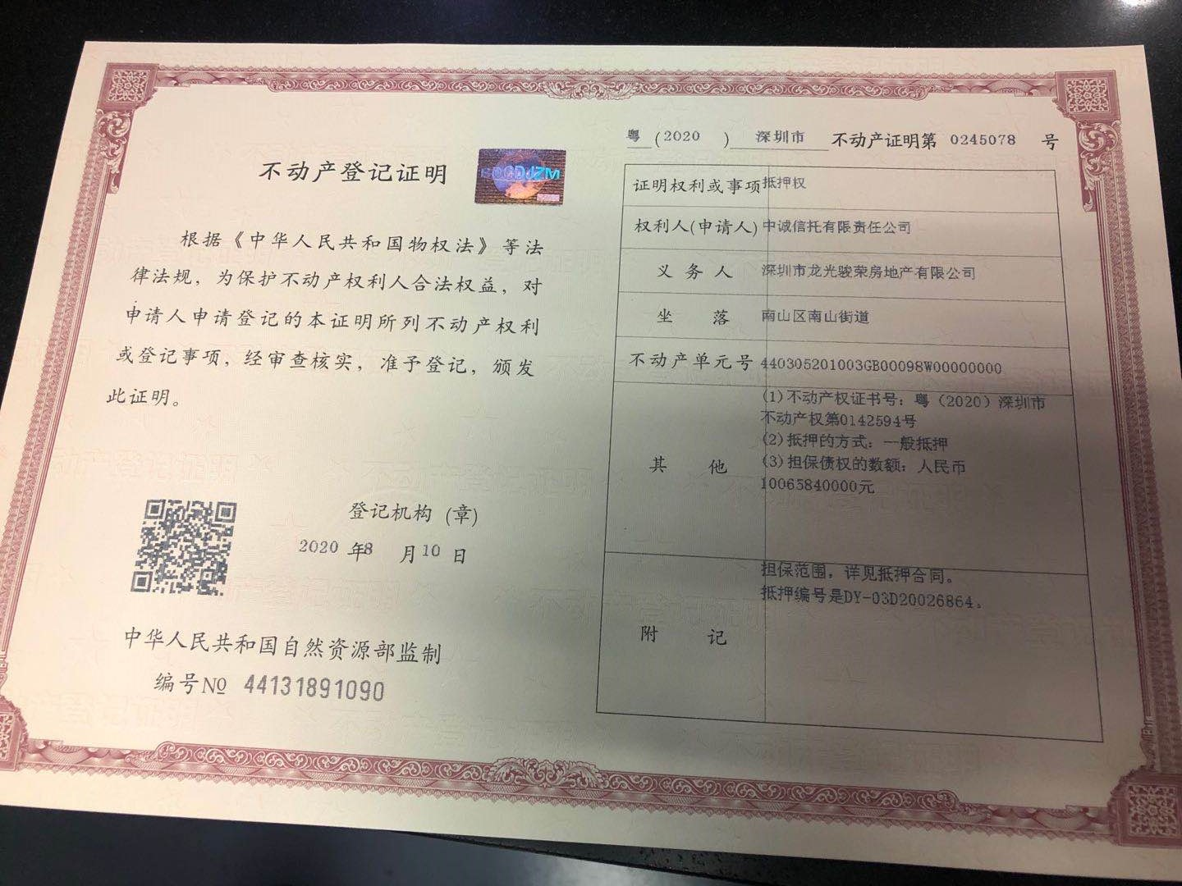

附件三 建设工程施工许可证（桩基础工程）
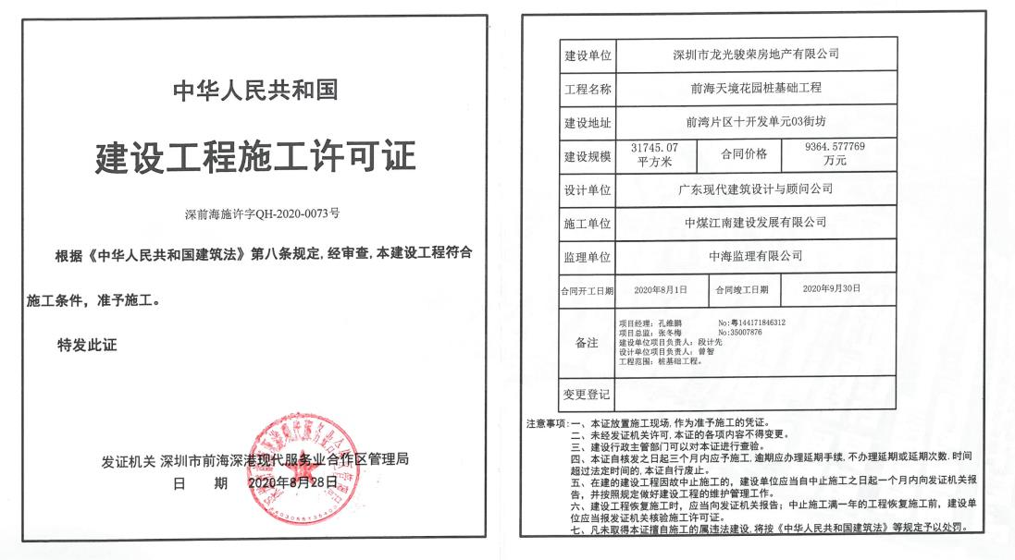

附件四 建设工程施工许可证（土石方及基坑支护工程）
